100周年事業からこちら、同窓会の皆様のお陰で、生徒たちは充実した学校生活を送ることができるようになりました。まずはそのお礼をさせてください。
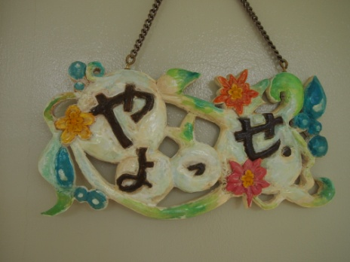
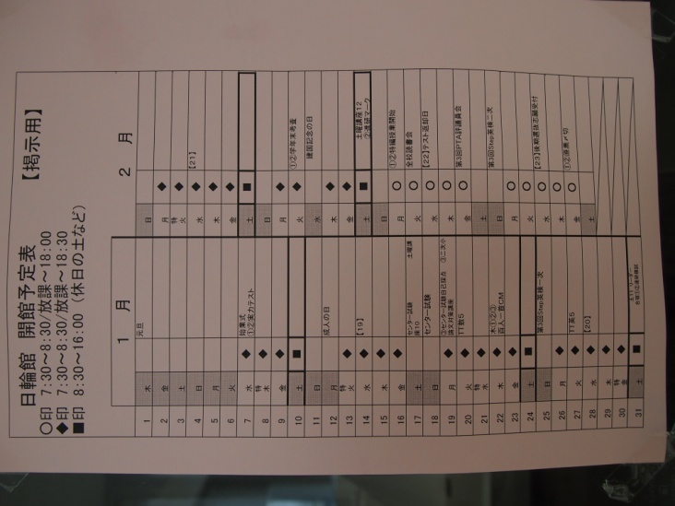
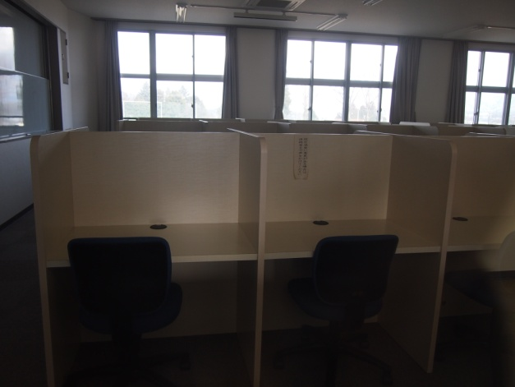
まずはなんと言っても自習室「日輪館」。生徒たちは親しみをこめて『やよっせ』と呼びます。3年生を中心に毎日満員です。２年生は３年生が使わなくなるのを待ち、少なくなったとたんに代替わりをします。今年の３年生は、部活引退前から早朝利用をしています。
土曜日も開館しています。

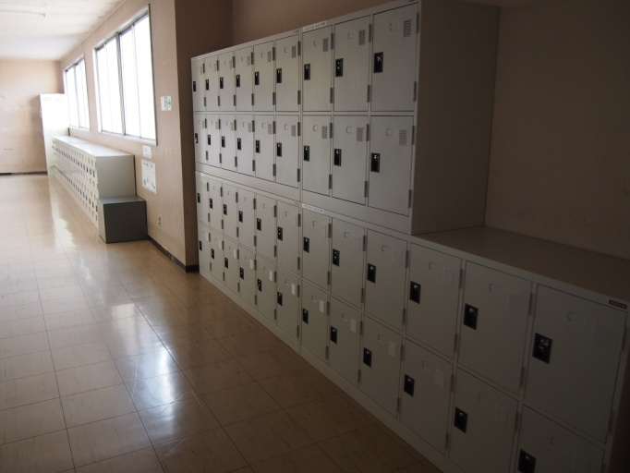
平成26年度は全ての生徒用にロッカーを整備していただきました。今までのものとは違い、美しいだけではなく、扉の開閉がスムーズで大きな音がしません。
生徒たちはとても丁寧な使用をしています。

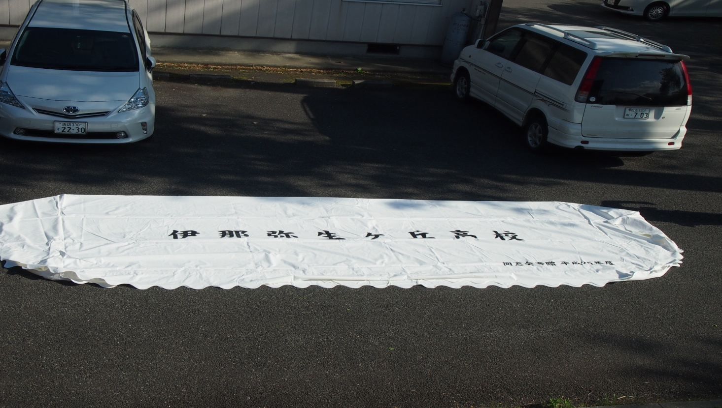
平成25年には大型テントをいただきました。その年の文化祭で早速使わせていただきました。
他校から借りてこなくてもよくなり、仕事量が減りました。

器楽部・吹奏楽部にはたくさんの楽器をいただきました。

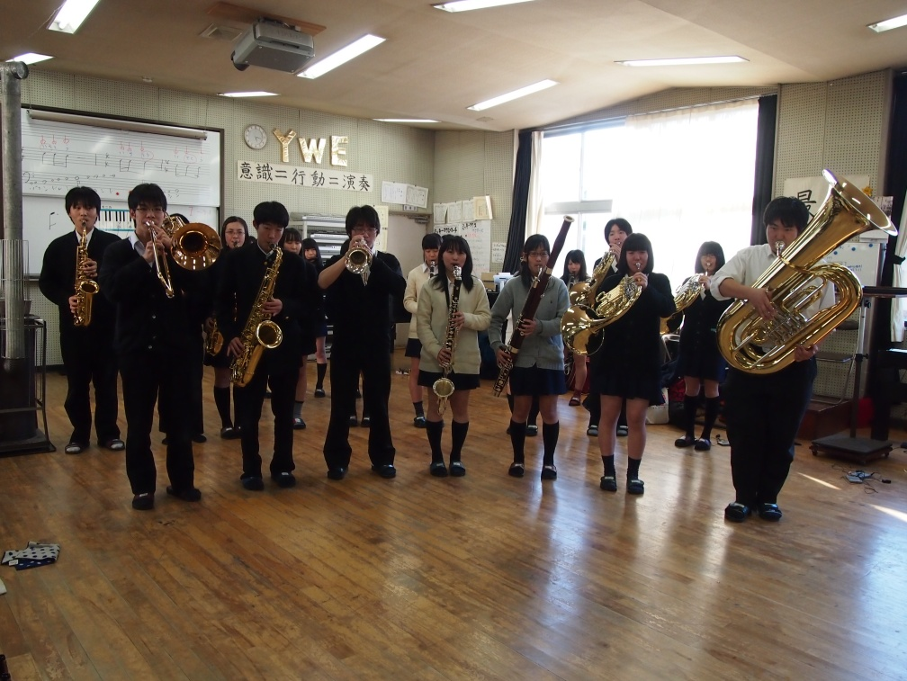
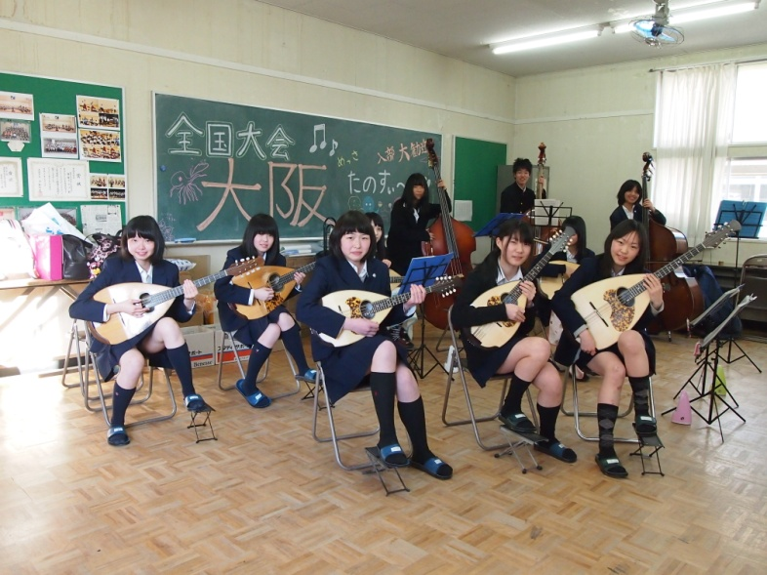

もちろん、運動部にもいただきました。ソフトボール部にはピッチングマシーンを、テニス部にはローラーをいただき、どちらも大活躍です。
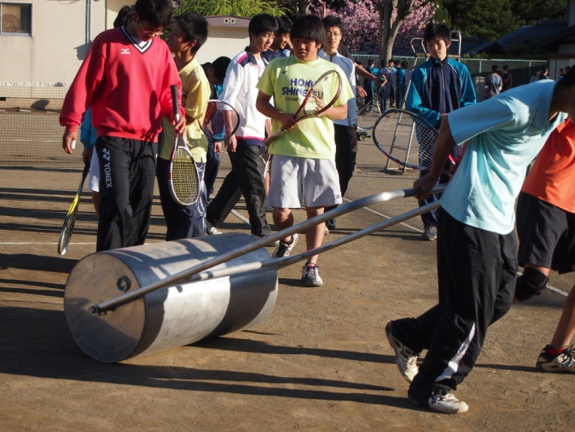
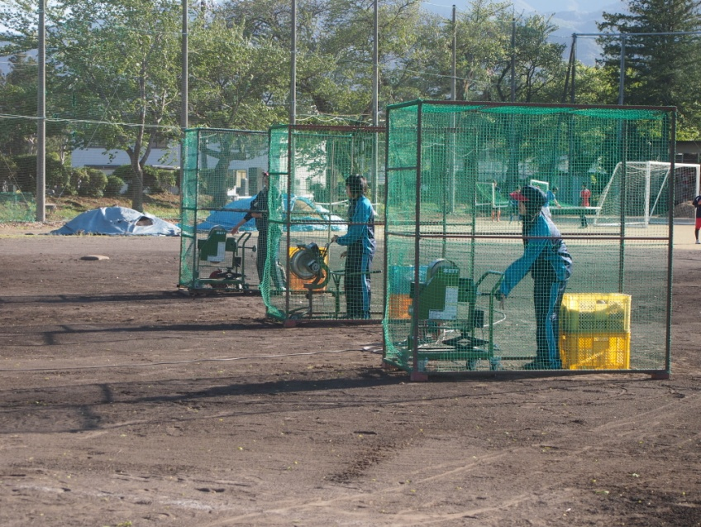

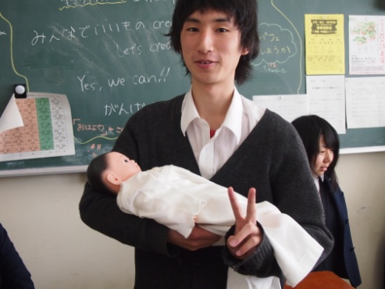
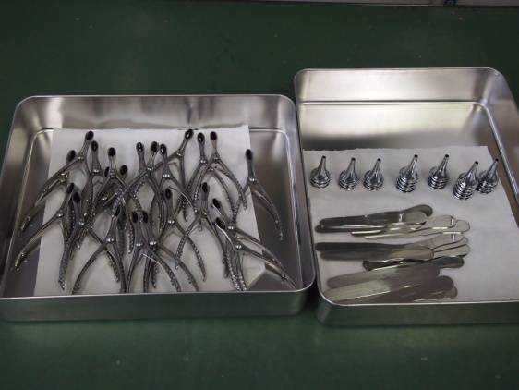
その他、保育の授業用に沐浴人形や、生徒の健康診断用に診察器具をいただきました。
このほかにも、パイプ椅子や調理室の包丁保管庫、視力検査装置、体育館用ポータブルステージ、ジェットヒーター、
放送機器等、多種多様な多くのものを寄付していただきました。

平成２７年度には、除雪機を購入していただきました。県に伺いを立てたところ、予算をつけることがかなわないと言われ、
同窓会にお願いして購入していただきました。残念ながら写真がありませんが、除雪機を使うほどの大雪に見舞われる回数が
少なかったことと、あっという間に除雪できてしまい、撮影が間に合わなかったことが理由です。
この年から、弥生塾への寄付をしていただいています。弥生塾とは、授業時間の確保を目的に、月に１回程度土曜日に授業を
したり、模擬試験の監督をしたりしている教員の手当てを保護者に負担していただいているものです。２５年度までは、全保
護者が負担するにもかかわらず、希望者だけの受講でしたが、２６年度入学生から全員受講にしました。その結果、職員の労
働時間が増え、保護者の負担だけでは足りなくなってしまったので、同窓会にお願いしました。おかげさまで２８年度卒業生
の国公立大学への合格者が大いに増えました。保護者の皆さんには、PTA会費のほかに高体連の負担金、進路費、弥生塾と多
方面にわたる負担をお願いしているので、同窓会に支えていただけることは大変ありがたいことです。

また、２８年度３月には、熊本県地震災害への生徒会の取り組みを、直接届けに行かせていただきました。
年度末で、予算の出どころに苦慮していたところ、同窓会から旅費を出していただき、生徒と職員が直接現地を訪問できました。
こちらの報告は同窓会総会にてさせていただくことになっていますので、どうかご覧ください。

